[**Invalid command line 新版一开电脑就出这个错，下面上图**](https://forum.cocos.org/t/topic/40849)

**[我来做个游戏](https://forum.cocos.org/u/313008430)**[313008430](https://forum.cocos.org/u/313008430)

[16年10月](https://forum.cocos.org/t/topic/40849)

昨天就有了，没注意，我直接给点了，然后再点开creator也没啥问题，所以我也不晓得这是咋回事

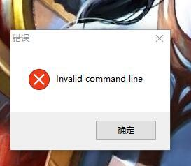

[jare](https://forum.cocos.org/t/topic/40849/9)在[#5楼](https://forum.cocos.org/t/topic/40849/5)解决了问题

怀疑是安装过程最后的某一个步骤出错了，导致需要重启后继续安装。重启后打开安装器时附带的启动参数非法，就弹出了这个报错信息。 解决方法：开机启动项移除 setup 就行 [[图片]](https://forum.cocos.org/uploads/default/original/3X/3/5/351339cba0ef612a5060b48c96da968058bc82f5.png)

2

**10 个月后**

[https://forum.cocos.org/user_avatar/forum.cocos.org/jare/45/51866_2.png](https://forum.cocos.org/u/jare)

[**jare**](https://forum.cocos.org/u/jare)引擎开发团队 - 产品

[18年2月](https://forum.cocos.org/t/topic/40849/5)

怀疑是安装过程最后的某一个步骤出错了，导致需要重启后继续安装。重启后打开安装器时附带的启动参数非法，就弹出了这个报错信息。  
解决方法：开机启动项移除 setup 就行

[[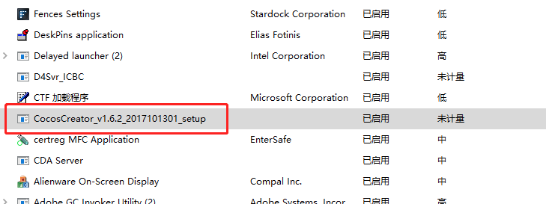](https://forum.cocos.org/uploads/default/original/3X/3/5/351339cba0ef612a5060b48c96da968058bc82f5.png)](https://forum.cocos.org/uploads/default/original/3X/3/5/351339cba0ef612a5060b48c96da968058bc82f5.png" \o "image.png)

**[image.png729×273 14 KB](https://forum.cocos.org/uploads/default/original/3X/3/5/351339cba0ef612a5060b48c96da968058bc82f5.png" \o "image.png)**

1 回复

解决方案

2

[**andrewlu**](https://forum.cocos.org/u/andrewlu)

[20年6月](https://forum.cocos.org/t/topic/40849/7)

[[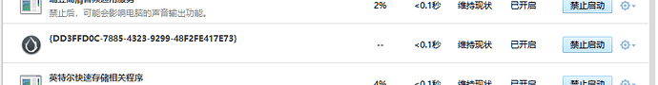](https://forum.cocos.org/uploads/default/original/3X/4/f/4fae9eb140107b317e601f7495bab65cc82406a3.png)](https://forum.cocos.org/uploads/default/original/3X/4/f/4fae9eb140107b317e601f7495bab65cc82406a3.png" \o "image.png)

**[image.png924×121 12.6 KB](https://forum.cocos.org/uploads/default/original/3X/4/f/4fae9eb140107b317e601f7495bab65cc82406a3.png" \o "image.png)**

启动项中有这个东西，指向的文件是 dashboard 安装文件。